Eröffnet Perspektiven: Das kleinste MOSFET-Relais im Markt jetzt auch als 1b-Typ
Panasonic Industry erweitert seine erfolgreiche CC-Serie der PhotoMOS®-Relais im TSON-Package um einen konkurrenzlos kompakten und kapazitiv gekoppelten Öffner-Typen.
München, MÄRZ 2022
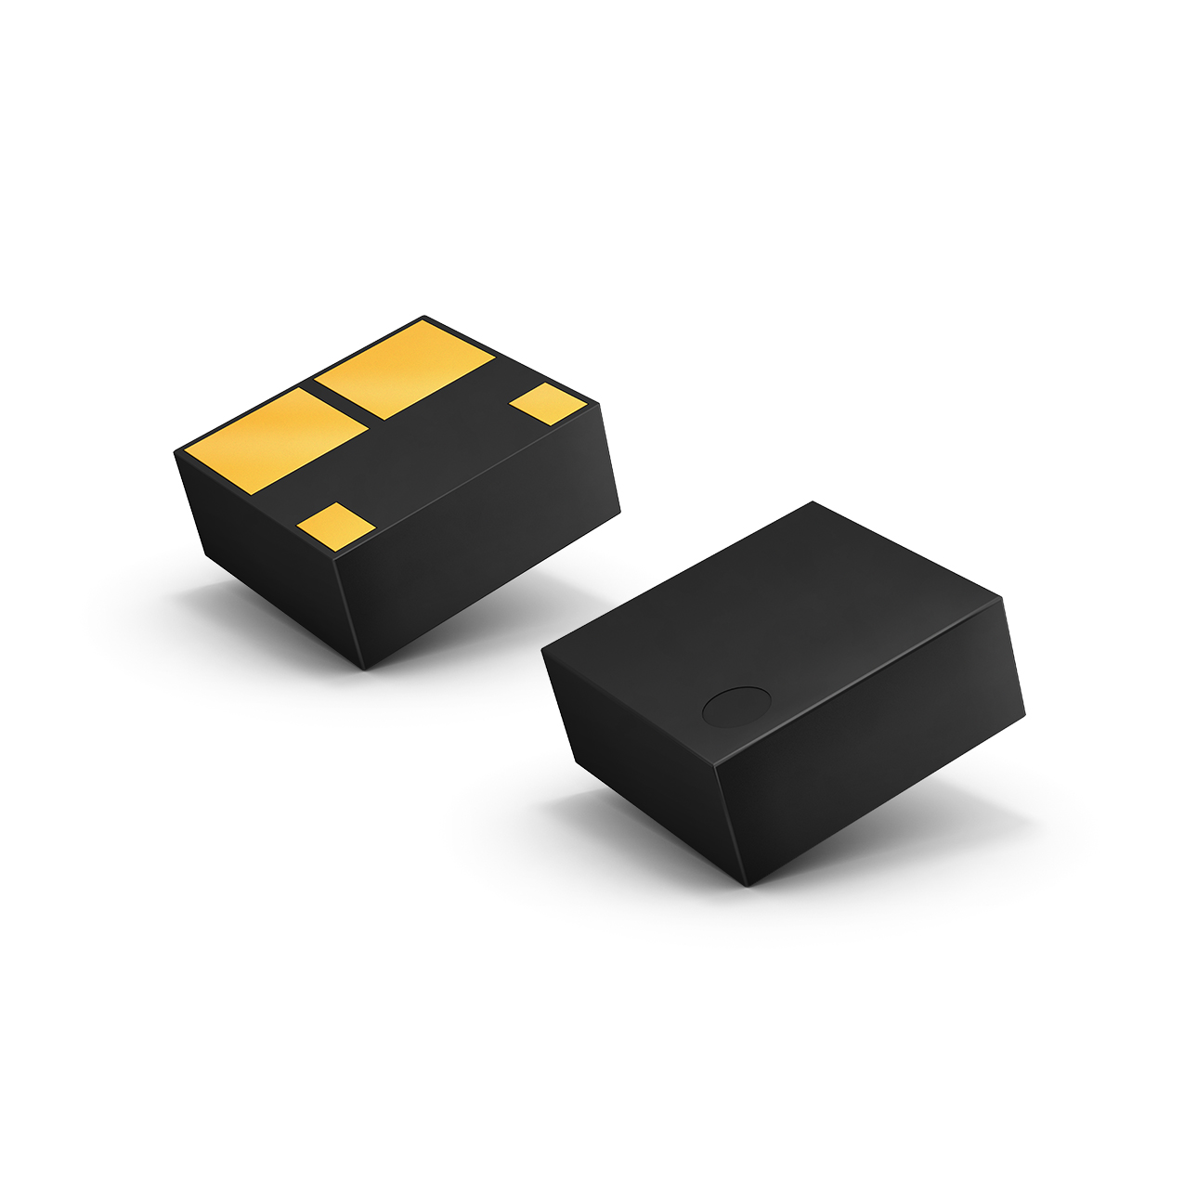
Es war abzusehen: Nachdem die ersten Modelle der CC-Serie - allesamt Schließerrelais im TSON-Gehäuse – für großes Echo im Markt gesorgt hatten, stellt Panasonic Industry nun den entsprechenden Öffner-Typ seiner baulich kleinsten PhotoMOS®-Reihe vor:

"Wir sind uns sicher, dass unser 1FormB TSON-Typ derzeit konkurrenzlos ist - sowohl was die Größe betrifft, als auch den Stromverbrauch", stellt Michael Renner von Panasonic Industry Europe klar. "Mit nur einem Achtel der Größe eines SOP4-Gehäuses und einem Zehntel des Stromverbrauchs trägt unser neuestes Mitglied der PhotoMOS®-Familie erheblich zur Platz- und Energieeinsparung in immer kleiner werdenden Anwendungsdesigns bei, beispielsweise in der Telekommunikation, Mess- oder Medizintechnik."

Anders als bei vielen der derzeit erhältlichen PhotoMOS®-Relais ist die galvanische Trennung zwischen Eingang und Ausgang bei den TSON-Typen nicht optisch, sondern kapazitiv. Dies ermöglicht nicht nur eine deutlich kleinere Bauform, sondern bietet auch erhebliche Vorteile in puncto Temperaturbereich, bei der Ansteuerleistung und bei den Schaltzeiten. So können die neuen TSON-Relais unter Temperaturbedingungen von bis zu +105°C eingesetzt werden. Der zur Ansteuerung benötigte Strom liegt typischerweise bei nur 0,04mA und der Eingang kann direkt mit Spannungen von typischerweise 3,3V_{in} betrieben werden. Daher ist bei diesem spannungsgesteuerten Typ ein Vorwiderstand - wie er etwa bei den herkömmlichen PhotoMOS®-Typen üblicherweise erforderlich ist - nicht mehr notwendig.

Mit dem 1FormB-Typ der CC-Serie vervollständigt Panasonic Industry vorerst sein Angebot an den ultrakompakten TSON-Varianten - und geht damit in Sachen kompakter und moderner Relais-Technik einen weiteren Schritt in das post-elektromechanische Zeitalter. CC you there!

Leistungsmerkmale auf einen Blick:

- Ultrakompaktes TSON-Gehäuse
- Öffner- und Schließervariante verfügbar
- Schaltleistung des Typs 1FormB: 60V, 0,15A
- Niedriger Einschaltwiderstand
- Niedrige Ausgangskapazität
- Spannungsempfindlicher Eingang
- Hoher Temperaturbereich bis zu +105°C
- Lineare Ausgangscharakteristik
- Hohe Zuverlässigkeit und unbegrenzte Schaltzyklen
- AC/DC-Schaltung

Mehr über das Produkt erfahren Sie hier.

Über Panasonic
Die Panasonic Corporation ist ein weltweit führendes Unternehmen in der Entwicklung verschiedener elektronischer Technologien und Lösungen für Kunden in den Bereichen Unterhaltungselektronik, Haushalt, Automobil und B2B. Das Unternehmen, das 2018 sein 100-jähriges Bestehen feierte, hat global expandiert und betreibt heute 522 Tochtergesellschaften und 69 assoziierte Unternehmen weltweit und verzeichnete im Geschäftsjahr zum 31. März 2021 einen konsolidierten Nettoumsatz von 54,02 Milliarden Euro. Das Unternehmen ist bestrebt, durch bereichsübergreifende Innovationen neue Werte zu schaffen, und nutzt seine Technologien, um ein besseres Leben und eine bessere Welt für seine Kunden zu schaffen. Für weitere Informationen über Panasonic:
http://www.panasonic.com/global.

Über Panasonic Industry Europe
Die Panasonic Industry Europe GmbH ist Teil des Weltkonzerns Panasonic und bietet in Europa Produkte und Dienstleistungen im Bereich Automotive und Industrie an. Als Partner im industriellen Bereich erforscht, entwickelt, produziert und liefert Panasonic Technologien, die die Ideologie "A better life, a better world" unterstützen.
Das Portfolio des Unternehmens reicht von elektronischen Schlüsselkomponenten, Geräten und Modulen bis hin zu kompletten Produktionslösungen und Ausrüstungen für Fertigungslinien in einer Vielzahl von Branchen. Panasonic Industry Europe ist Teil des globalen Unternehmens Panasonic Industrial Solutions. Mehr über Panasonic Industry Europe: http://industry.panasonic.eu

